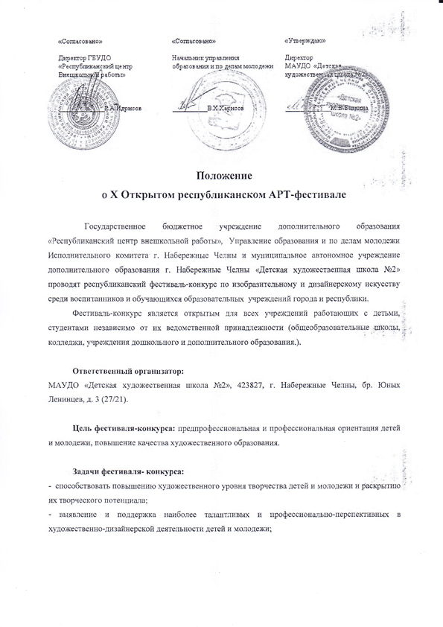
- предоставление возможности педагогам сопоставить результаты своего труда с результатом труда коллег из образовательных учреждений города и республики, а также возможности приобретения нового профессионального и творческого опыта.

Условия участия в фестивале-конкурсе:
1. К участию в конкурсе приглашаются юные художники и дизайнеры из образовательных учреждений, в возрасте 5-17 лет, прошедшие предварительный отбор на местах. От дошкольных и общеобразовательных учреждений участвует не более 5 конкурсантов, от учреждений дополнительного образования, художественных школ, колледжей не более 8 конкурсантов.
2. Конкурс проводится по следующим возрастным категориям и номинациям:
- «Живопись», «Графика»:
- 5-7 лет (воспитанники дошкольных учреждений);
- 8-10 лет;
- 11-13 лет;
- 14-17 лет.
- «Лепка» (объемная и рельефная):
- 8-10 лет.
- «Объемная и рельефная скульптура»:
- 12-14 лет;
- 15-17 лет.
- «Абстрактно-ассоциативная композиция»:
- 13-15 лет;
-16-17 лет.
- «Компьютерная графика»:
- 14-17 лет.
- «История изобразительного искусства»:
- 13-14 лет.

Возраст конкурсантов определяется на момент проведения конкурса и подтверждается копиями свидетельств о рождении (иметь с собой в день проведения конкурса).
3. Заявки на участие принимаются до 16.04.2018 г. в отсканированном варианте, строго по установленной форме с печатью и подписью руководителя учреждения, контактным телефоном и указанием Ф.И.О. (полностью) ответственного лица на электронный адрес школы: hydsch2_chelny@mail.ru
Приложение №1
4. Работы по завершению конкурса не рецензируются и не возвращаются. Авторское право сохраняется за исполнителями. Имущественное право переходит к организаторам конкурса, которые могут распорядиться работами по своему усмотрению, в том числе размещать и демонстрировать работы в различных изданиях, на выставках, в СМИ. Работы победителей фестиваля печатаются в каталоге по итогам проведения фестиваля.
5. Материалы (художественные принадлежности, тонированная бумага, цветной пластилин, проволока, скульптурный пластилин/глина) участники привозят самостоятельно. Оргкомитет предоставляет конкурсантам бумагу формата А3.
6. Проезд и питание участников осуществляется за счет командирующей стороны. Оргкомитетом будет организована работа буфета.
7. Участие в фестивале-конкурсе платное. Организационный взнос производится перечислением на расчетный счет ДХШ №2 не позднее 16.04.2018 г. и составляет 300 рублей. Приложение №2

Порядок проведения фестиваля-конкурса:
1. Фестиваль-конкурс пройдет 21.04.2018 г. в 10.00 часов на базе МАУДО «Детская художественная школа №2» г. Набережные Челны, бр. Юных Ленинцев, д.3 (27/21), здание МБОУ «Гимназия №29». Начало регистрации с 09.30 часов.
20.04.2018 г. в 10.00 часов приглашаются дети возрастной категории 5-7 лет (воспитанники дошкольных учреждений), номинации «Живопись», «Графика» г. Набережные Челны. Начало регистрации с 09.30 часов. Подведение итогов данных конкурсных работ состоится 21.04.2018 г. со всеми другими участниками фестиваля.
2. Время работы конкурсантов:
- 5-7 лет – 1 час.30 мин.;
- 8-10 лет – 2 часа;
- 11-13 лет – 2 часа 30 мин.;
- 14-17 лет – 3 часа.

- Тематика конкурсных работ:
Номинации «Живопись», «Графика»:
5-7 лет:
- «Детский поэт на все времена». 100 лет со дня рождения Б.В.Заходера.
- «Самые лучшие стихи и сказки». 105 лет со дня рождения С.В.Михалкова.
8-10 лет.
- «Мудрые книги Носова». 110 лет со дня рождения Н.Н.Носова. Детский писатель-прозаик, драматург.
11-13 лет.
- «Путешествие в мир театра». Год театра в России. История театра, виды театра, театры мира.
- «Толстой детям». Год Л.Н.Толстого в Республике Татарстан. 190 лет со дня рождения Л.Н.Толстого.
14-17 лет.
- «Необыкновенные путешествия». 190 лет со дня рождения Жюля Верна. Путешественник, французский писатель.
- «Толстой детям». Год Л.Н.Толстого в Республике Татарстан. 190 лет со дня рождения Л.Н.Толстого.

Номинации «Объемная и рельефная лепка»:
8-10 лет.
- «Книги Пришвина – азбука природы». 145 лет со дня рождения М.М.Пришвина. Писатель, прозаик, публицист.
Материал: цветной пластилин, проволока, картон, формы для объема (пузырек, футляр от киндер сюрприза и т.д.).

Номинация «Объемная и рельефная скульптура»:
12-14 лет.
- «Кувшин и сосуды». Соединение формы и образа по теме Индия. Год туризма между Индией и Россией. Выполнить объемные и рельефные изображения.
Материал: глина, скульптурный пластилин, каркас, картон.
15-17 лет.
- «Путешествие в мир театра». Год театра в России. Создание театральных образов. Выполнить скульптурные композиции.
Материал: глина, скульптурный пластилин, каркас, картон.

Номинация «Абстрактно-ассоциативная композиция»:
Абстрактно-ассоциативная композиция «Индийские мотивы». Год туризма между Индией и Россией.
13-15 лет, 16-17 лет.

Номинация «Компьютерная графика»:
14-17 лет
  - «Детская площадка будущего», 3D MAX;
  - «В единстве наша сила», PhotoShop (социальный плакат-коллаж). Год Единства России, крепкие связи между представителями разных народностей. Участникам будет предложена единая папка с подборкой фотографий. Использовать свои заготовки во время работы запрещается.
  - «Свободная тема». Цифровая живопись: Adobe PhotoShop, Corel Painter (планшет Genius).

Номинация «История изобразительного искусства»:
13-14 лет
  - «Искусство итальянского Возрождения». Условия и порядок данной номинации. Приложение №3

Члены жюри:
Жюри формируется из представителей членов Союза художников России, Республики Татарстан, членов Союза дизайнеров.
Критерии оценки конкурсных работ:
- творческая индивидуальность автора;
- знание основ композиции;
- владение техникой, в которой выполнена работа;
- достаточное и оригинальное раскрытие темы.

Итоги конкурса:
1. Подведение итогов конкурса и награждение состоится 21.04.2018 года.
2. Общеобразовательные учреждения, колледжи и учреждения дополнительного образования будут рассматриваться жюри отдельно.
3. Победители будут определяться в четырех возрастных категориях в каждой номинации на закрытом заседании жюри и награждаться дипломами I, II, III степени (I – 1 место, II – 2 места, III – 3 места) и поощрительными дипломами.
4. Все участники фестиваля-конкурса получат свидетельство участника.
5. По результатам конкурса будет издан каталог призовых работ, который следует заказать по желанию в день проведения фестиваля-конкурса.

Исполнитель: Ахметшина Гузель Мансуровна, +7(8552) 59-28-52.

В рамках открытого X Республиканского
АРТ-фестиваля изобразительного и дизайнерского искусства
состоится научно-практический семинар
«Инновации и традиции: теория и практика»
для педагогов, сопровождающих учащихся на конкурс.

Цель: содействие обобщению и распространению передового педагогического опыта в области методики преподавания дисциплин художественно-эстетического цикла и опыта применения оригинальных подходов, материалов и техник в творческо-изобразительной деятельности.
Форма участия: выступление.
Регламент выступления: 7-10 минут
Условия участия:
- Бесплатно.
- Необходимо заявить о желании презентовать опыт, оформив и отправив заявку строго до 16 апреля на электронный адрес hydsch2_chelny@mail.ru
Контактное лицо: Якупова Резеда Рефхатовна 8-927-429-77-55.
Форма заявки
Приложение №4

Приложение №1
Заявка на участие в фестивале-конкурсе
- Наименование образовательного учреждения (полностью), адрес, телефон/факс.
- Список участников по форме:
№ п/п | Ф.И.О. участника (полностью) | Дата рождения, возраст | Возрастная категория | Номинация | Ф.И.О преподавателя (полностью)

3. Ф.И.О. ответственного организатора, контактный телефон;
4. Печать и подпись (с расшифровкой) руководителя учреждения.

Заявки принимаются по электронному адресу: hydsch2_chelny@mail.ru

МАУДО «Детская художественная школа №2», г. Набережные Челны, бр. Юных Ленинцев, д.3 (27/21), здание МБОУ «Гимназия №29».
Телефон/факс: 8 (8552) 592852.

Приложение №2
Реквизиты для перечисления взноса
Муниципальное автономное учреждение дополнительного образования «Детская художественная школа №2»
МАУДО «Детская художественная школа № 2»
ИНН / КПП 1650085349 / 165001001
р/счет 40701810505023000001 (ЛАВ 30800110-ХудШ2)
ПАО «АК БАРС» БАНК г. Казань
Кор/счет Банка 30101810000000000805
БИК 049205805
Назначение платежа: Организационный взнос за участие в конкурсе.
КБК 80000000000000000130 ОКАТО 92430000000

Приложение №3

Номинация «История изобразительного искусства».
Тема «Искусство итальянского Возрождения».

Условия и порядок данной номинации.
К участию допускаются не более 3-х учащихся от каждой школы.
Во время регистрации учащиеся получат номер участника данной номинации.

Структура заданий.
Задания состоят из 3-х частей.
1 задание.
Участникам будут предложены репродукции архитектурных, скульптурных и живописных произведений мастеров итальянского Возрождения. Изображения будут проецироваться на экран, а участники должны будут указать в бланке ответов автора и название произведения. За каждый правильный ответ – 1 балл.
2 задание.
Участникам будут предложены тестовые задания. За каждый правильный ответ – 1 балл.
3 задание.
Учащимся будет предложено сделать сравнительный анализ произведений мастеров Возрождения (например, Леонардо да Винчи «Тайная вечеря», Андреа дель Кастаньо «Тайная вечеря»).

Условия выполнения заданий.
Каждый учащийся получает конверт с номером участника. В конверте находятся листы с заданиями и бланк для ответов. На листах будет проставлен номер варианта и штамп учреждения. У учащихся должна быть ручка. Никакие другие предметы не допускаются. На работу учащимся отводится 1,5-2 часа.

Условия проверки заданий.
Для проверки выполненных заданий формируется жюри, в состав которого входят преподаватели дисциплины ВУЗов и ССУЗов РТ.
Участники, набравшие количество баллов в сумме составляющих не менее 85%, занимают 1-е место.
Участники, набравшие количество баллов в сумме составляющих 71-84%, занимают 2-е место.
Участники, набравшие количество баллов в сумме состаляющих 65-70%, занимают 3-е место.
Педагогам, подготовившим победителей, вручаются дипломы.

Зрительный ряд (для 1-го задания)
Архитектура.
- Арнольфо ди Камбио. Собор Санта Мария дель Фьоре. Палаццо Веккьо.
- Ф. Брунеллески. Купол собора Санта Мария дель Фьоре. Оспедале дельи Инноченти.
- Д. Браманте. Темпьетто. Собор св. Петра.
- Микеланджело Буонаротти. Площадь Капитолия. Собор св. Петра.
- А. Палладио. Вилла Капра. Палаццо Кьерикати.
Скульптура.
- Н. Пизано. Кафедра баптистерия в Пизе.
- Лоренцо Гиберти. Двери флорентийского баптистерия.
- Донателло. Давид. Святой Георгий. Юдифь и Олоферн. Памятник Гаттамелате.
- Микеланджело Буонаротти. Пьета. Давид. Моисей. Скованные рабы. Скульптуры гробницы Медичи.
Живопись.
- Джотто ди Бондоне. Росписи капеллы дель Арена г. Падуя.
- Мазаччо. Троица. Грехопадение.
- Сандро Ботичелли. Весна. Рождение Венеры.
- Леонардо да Винчи. Тайная вечеря. Мадонна с цветком. Мадонна с младенцем. Портрет Чеччилии Галерани. Мадонна в гроте. Джоконда.
- Рафаэль Санти. Обручение Марии. Мадонна Конестабиле. Прекрасная садовница. Фреска «Афинская школа». Портрет Бальдасара Кастильоне. Донна Велата. Сикстинская мадона.
- Микеланджело Буонаротти. Фрески потолка Сикстинской капеллы. Страшный суд. Святое семейство (тондо Дони).
- Джорджоне. Спящая Венера. Юдифь.
- Тициан. Ассунта. Венера Урбинская.
- Пармиджанино. Мадонна с длинной шеей. Автопортрет в выпуклом зеркале.
Термины и понятия: палаццо, «сфумато», кафедра, путти, боттега, идеал, фреска, «маньеризм», гуманизм, новатор, реформатор.

Примерные темы (для 2-го задания).
- Основные черты эпохи Возрождения. Гуманистический идеал. Изучение античного наследия, перспективы, анатомии. Джорджо Вазари, его роль в искусстве Возрождения.
- Архитектура Флоренции. Собор Санта Мария дель Фьоре. Новая конструкция храма. Ф. Брунеллески. Д. Браманте. Микеланджело. Собор св. Петра в Риме. Светская архитектура. А. Палладио.
- Скульптура. Л. Гиберти. Двери флорентийского баптистерия. Реформатор итальянской скульптуры Донателло. Его работы. Воплощение им нового идеала человека. Творчество Микеланджело как наиболее яркое пластическое выражение идеалов Высокого Возрождения. Давид. Пьета. Надгробие Медичи и его идейное содержание.
- Живопись. Новаторство Джотто. Фрески капеллы дель Арена в Падуе. Новый изобразительный язык в творчестве С. Ботичелли и Леонардо да Винчи. Поэтическая утонченность женских образов Ботичелли. Композиционные и живописные эксперименты Леонардо. Понятие «сфумато». Рафаэль Санти – создатель идеала гармонически развитого человека. Алтарная композиция «Сикстинская мадонна». Портреты мастера «Дама под покрывалом», «Портрет Бальдасара Кастильоне». Творчество Микеланджело как наиболее яркое пластическое выражение идеалов Высокого Возрождения. Цикл фресок в Сикстинской капелле. Венецианская живопись. Творчество Джорджоне и Тициана. «Любовь земная и небесная», «Венера Урбинская», «Святой Себастьян». Понятие «маньеризм».

Приложение №4

Заявка
на участие в Республиканском научно-практическом семинаре
«Инновации и традиции: теория и практика»
в качестве выступающего

№ | ФИО | ОО | Должность, кв. категория | Тема выступления | Контактный телефон

Заявки принимаются по электронному адресу: hydsch2_chelny@mail.ru

